大家好，我用的是TMS320 674X的芯片，仿真软件为CCS_v5，现在我想用NDK里面的和TCP有关的程序来实现DSP和PC的数据传输，用DaemonNew 回调经过改写过后的 dtask_tcp_echo函数向PC机进行发送数据，里面的send函数是面向连接的。现在我想向PC发4M字节的数，我的和发送数据部分有关的程序 如下：
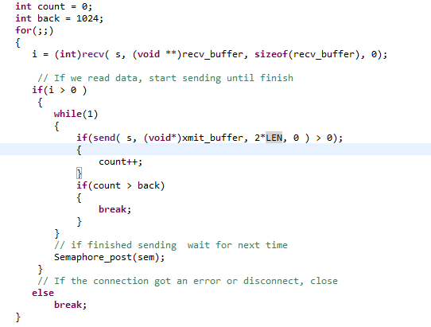
recv_buffer 用来接收来自PC端的握手信号，xmit_buffer里面存着待发送的4M字节的数据。
问题如下：
1. dtask_tcp_echo用的是不是TCP协议？
2.send函数里面有关于发送buffer的长度（2*LEN）最大只能设置1024字节，为什么设置大一点就发送不了数据？
3.现在我在PC端运行接收程序，发送端每次发送1024字节的数，多次发送，为什么发送小于8次时PC能正确接收到数据，而多于8次时就接收不到数据？
4.我在每次发送数据之前加了延迟程序 for(j=0; j<2000; j++) { }，这次能将数据发送到PC机上，可是速度太慢，4M字节的数据用了一分钟才发完。 我试图通过减小延迟时间来提速，但是延迟一减小，数据又发送不出去了？
请问各位大神，这个问题该怎么解决啊？希望各位不吝赐教！

